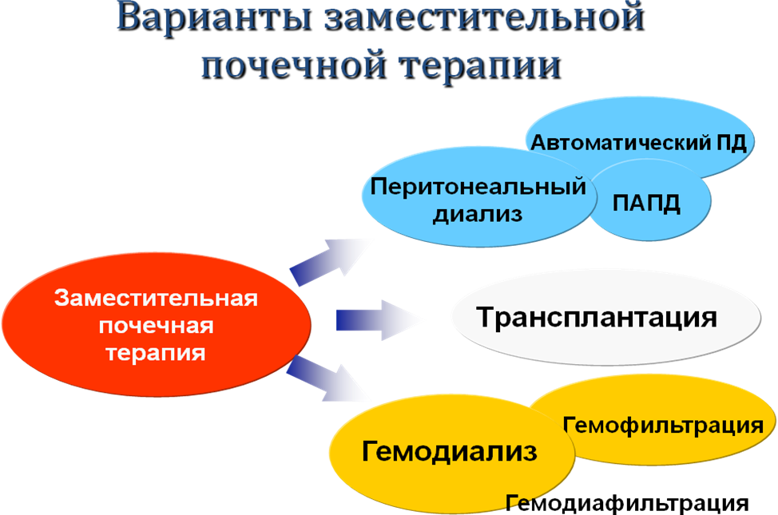
Перитонеальный диализ.
Перитонеальный диализ ( ПД ) – метод гемокоррекции, основанный на принципе диффузионного обмена, фильтрационного и конвекционного переноса через «перитонеальную мембрану» низко- среднемолекулярных и белковых субстанций, а также жидкости из крови в диализирующий раствор, находящийся в полости брюшины.
История развития ПД и внедрения его в клиническую практику включает следующие основные моменты:
1876 год – G. Wegner доказал возможность ультрафильтрациичерез брюшину;
1895 год – R. Orlow доказал возможность выведения токсинов через брюшину;
1918 год – G. Ganter впервые провёл сеанс ПД у больного с уремией;
1945 год – J. Fine c соавтораими успешно применил ПД для лечения острой почечной недостаточности;
1961 год – F. Boen разработал аппаратуру для домашнего ПД и метод прерывистого парацентеза;
1964 год - C. Gutch применил силиконовую резину для перитонеального для перитонеального катетера и расчитал его оптимальные параметры;
1964 год – R. Palmer разработал улиткообразный катетер для ПД;
1969 год – H. Tenckhoff разработал автоматическую систему для ПД, усовершенствовал перитонеальные катетеры и технику имплантации;
1975 год – J. Moncrief и R. Popovich применили метод постоянного амбулаторного перитонеального диализа;
1979 год – C. Flinn разработал методику интрабрюшинного введения инсулина для лечения больных диабетом на ПД;
1980 год – J. Diaz-Buxo с соавторами разработали и внедрили методику аппаратного перитонеального диализа;
1987 год – Z. Twardovski предложил стандарт перитонеального равновесного теста.
ПД, как метод коррекции ХПН, имеет широкую распространённость в мире: например, в США 20% больных с азотэмической и уремической стадией ХПН находятся на ПД, а в Канаде – 40%, в Великобритании – 51%, в Финляндии – 42%, в Дании – 37%, в Мексике – 91%. Доля ПД в различных Европейских странах варьирует от 5 до 45%. В течении последних 8 лет этот метод появился и развивается в России. Общее количество пациентов с терминальной стадией ХПН во всём мире составляет около 3 миллионов человек. В Европе 144000 взрослых и детей получают диализную терапию, из них 122000 – методом хронического гемодиализа ( ГД ) и 22000 – ПД. Количество пациентов, получающих лечение ПД в мире, ежегодно увеличевается на 9% на протяжении последнего десятилетия.
Физиологические механизмы перитонеального диализа.
Удаление метаболитов излишней воды происходит при выведении диализата из полости брюшины. Количество выводимых шлаков и жидкости зависит от баланса между движением веществ в полости брюшины и обратно, который существует во время нахождения диализирующего раствора в полости брюшины. Движение метаболитов и воды в полость брюшины из окружающих тканей осуществляется путём диффузионного и ультрафильтрационного переноса. Обратное движение воды и растворённых в ней субстанций реализуется абсобцией в перитонеальную капиллярную кровяную и лимфатическую систему циркуляции.
Диффузный механизм в первую очередь определяет выведение токсических метаболитов из одной жидкой среды в другую. В данном случае одна жидкая среда – это кровь, циркулирующая в капиллярах, прилегающих к брюшине, другая – диализирующий раствор в полости брюшины. Перитонеальная мембрана впредставляет собой гетерогенную структуру тканевых барьеров между кровью и диализатом: эндотелий, базальная мембрана капилляра, интерстициальная ткань и мезотелиальная клеточная поверхность брюшины.
Скорость диффузии при ПД определяется рядом факторов: концентрационным градиентом между кровью и диализатом, молекулярной массой веществ, проницаемостью мембраны, наличием малоподвижного примембранного слоя диализата.
Ультрафильтрация является механизмом выведения жидкости при ПД. Существует две основных движущих силы УФ – осмотический градиент и гидростатическое давление. В случае ПД основная роль принадлежит осмотическому градиенту. При заполненной диализатом брюшной полости скорость лимфатической абсорбции составляет 0,5 – 1,5 мл/мин. В основном абсорбция осуществляется через диафрагмальные лимфатические сосуды, собирающие лимфу в правый лимфатический проток. Практически осмотическая ультрафильтрация осуществляется добавлением в диализат значительных количеств глюкозы. Вместе с ультрафильтрованной жидкостью в полость брюшины переходят за счет конвекционных механизмов продукты обмена, таким путём выводится до 20 % метаболитов при ПД. Вероятно, определённая часть белково-связанных токсинов также удаляется при ПД вместе с выводимым раствором за счёт поступления белка в диализат.
Стандартный раствор для ПД (диализат) позволяет осуществлять перитонеальный транспорт в соответствии с указанными механизмами.
Принципиально различают два варианта ПД: хронический и острый. Они различаются по показаниям и противопоказаниям, аппаратуре и методическим принципам применения.

Хронический перитонеальный диализ.

Варианты хронического ПД.
В настоящее время применяют 4 основные варианта хронического ПД: постоянный амбулаторный перитонеальный диализ ( CAPD – continuous ambulatory peritoneal dialysis ); постоянный аппаратный перитонеальный диализ ( CCPD – continuous cycler-assisted peritoneal dialysis ); ночной прерывистый перитонеальный диализ ( NIPD – nocturnal intermittent peritoneal dialysis ); приливной перитонеальный диализ ( TPD – tidal peritoneal dialysis ). Три последних варианта ПД проводятся с применением специальных аппаратов – циклеров в автоматическом режиме ( APD – automated peritoneal dialysis ).
При проведении CAPD диализат всегда находится в полости брюшины и обменивается 3 – 5 раз в сутки, при этом последняя дневная порция остается в полости брюшины на ночь и обменивается утром. При CCPD диализ проводится в ночное время во время сна больного, при этом аппарат автоматически проводит обмены диализата 3 – 5 раз за ночь, свежая утренняя порция диализата остаётся в полости брюшины на день и обменивается на следующую ночь при подключении больного к аппарату. При NIPD больной также подключается к аппарату на ночь, аппарат автоматически проводит частые ( 5 – 8 и более ) обмены, утром, перед отключением от аппарата полость брюшины освобождается от диализата и в течении дня диализ не проводится. При проведении TPD также используются частые ночные автоматические обмены диализата, однако обменивается только часть раствора, около 1 литра постоянно находится в полости брюшины, и диализ, таким образом, идет непрерывно, без перерывов на полное опорожнение и заполнение, а утром, в зависимости от программы диализа, полость брюшины может оставаться на день либо сухой, либо заполненной диализатом.
CAPD на сегодняшний день является наиболее популярной формой перитонеального диализа вследствие его простоты, сравнительно низкой стоимости и отсутствия необходимости в специальной аппаратуре. CAPD физиологичен, поскольку проводится постоянно, следовательно легко контролируется общий объём жидкости организма, у большинства больных нормализуется артериальное давление (АД). Контроль гликемии у диабетиков достигается физиологическим путём – интраперитонеальным введением инсулина. К недостаткам CAPD относят несколько большую частоту перитонита, необходимость постоянной помощи для определённых больных ( дети, пациенты с нарушением зрения, нервно-мышечными расстройствами). В связи с этим в развитых странах CAPD постепенно вытесняет CCPD.
Основным преимуществом CCPD представляется возможность постоянного диализа без необходимости проведения процедур обмена в активное дневное время, циклер подключается в домашних условиях в ночное время. Соответственно, CCPD – привлекательный вид терапии для активных, работающих больных или для больных, нуждающихся в посторонней помощи. При CCPD реже, чем при CAPD наблюдаются такие осложнения, как перикатетерные протечки диализата или грыжи передней брюшной стенки, так как колебания внутрибрюшинного давления в ночное время менее выражены. Основным недостатком CAPD может быть необходимость в циклере и увеличение стоимости диализа за счёт аппарата и расходного материала. Тем не менее частота применения CCPD постоянно увеличивается по сравнению с CAPD.
NIPD показан больным с увеличенной проницаемостью брюшины ( высокой скоростью транспорта ),увеличенной реабсорбцией глюкозы с соответствующим быстрым снижением осмотического градиента и уменьшением чистой ультрафильтрации, пациентам с выраженными болевыми ощущениями в спине при нахождении диализата в полости брюшины в дневное время, а так же больным с протечками диализата или грыжами брюшной стенки. Считается так же, что сухая брюшная полость в дневное время способствует относительному увеличению в ней числа лейкоцитов и иммуноглобулинов и, таким образом, повышению резистентности к перитониту. К недостаткам NIPD относят белее низкий, по сравнению с CCPD и CAPD, клиренс веществ со средней и высокой молекулярной массой вследствие короткого времени нахождения диализата в полости брюшины, а так же, как и для CCPD, необходимость циклера и ещё более высокая стоимость диализата.
TPD предназначен для повышения эффективности CCPD или NIPD при недостаточной адекватности последних. Этот метод позволяет повысить клиренсы выводимых метаболитов и отрегулировать объём ультрафильтрации за счёт увеличения времени диализата ( отсутствуют периоды «сухой» полости брюшины) и учащения обменов. TPD применяется у отдельных больных, которым противопоказан перевод на ГД, так как он требует в двое большее количество растворов, специальных циклеров, стоимость его значительно выше, чем других вариантов ПД.
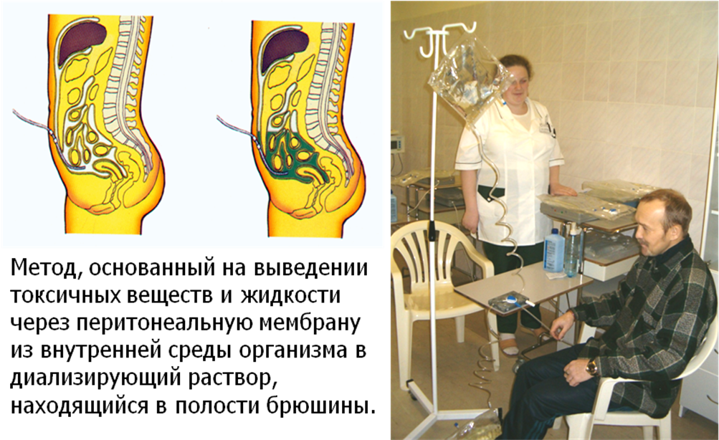
Оборудование и аппаратура для ПД.
Перитонеальные катетеры. Предназначены для постоянного нахождения в полости брюшины, должны обеспечивать надежное поступление и слив диализата, а так же герметичность полости брюшины от окружающей среды вне просвета катетера. Представляют собой специальные биосовместимые катетеры из силиконовой резины или полиуретана с одной или двумя дакроновыми манжетами и многочисленными манжетами на дистальном конце. Композиция катетера способствует эпителизации канала от места выхода катетера до наружной манжеты и от отверстия в брюшине до внутренней манжеты, сами манжеты вызывают местный воспалительный процесс с формированием фиброзной ткани, фиксирующей манжету и предотвращающей перикатетерную микробную миграцию Разработаны различные модификации совершенных перитонеальных катетеров: прямые, изогнутые, улиткообразные и другие. Несмотря на существенные, казалось бы, различия катетеров, убедительных данных за преимущество какого то из них перед другими пока не получено. Катетеры имплантируются в полость брюшины ( лапаротомически, лапароскопически, путём лапароцентеза ) таким образом, что внутренняя манжета устанавливается во влагалище прямой мышцы живота, а наружняя – в 1 -1,5 сантиметрах от выхода катетера. Место на брюшной стенке для установки катетера выбирается индивидуально. При правильном уходе и отсутствии осложнений катетеры, как правило, не требуют замены в течении 3 - 5 лет. От тщательности имплантации катетера во многом зависит качество ПД и частота его осложнений.
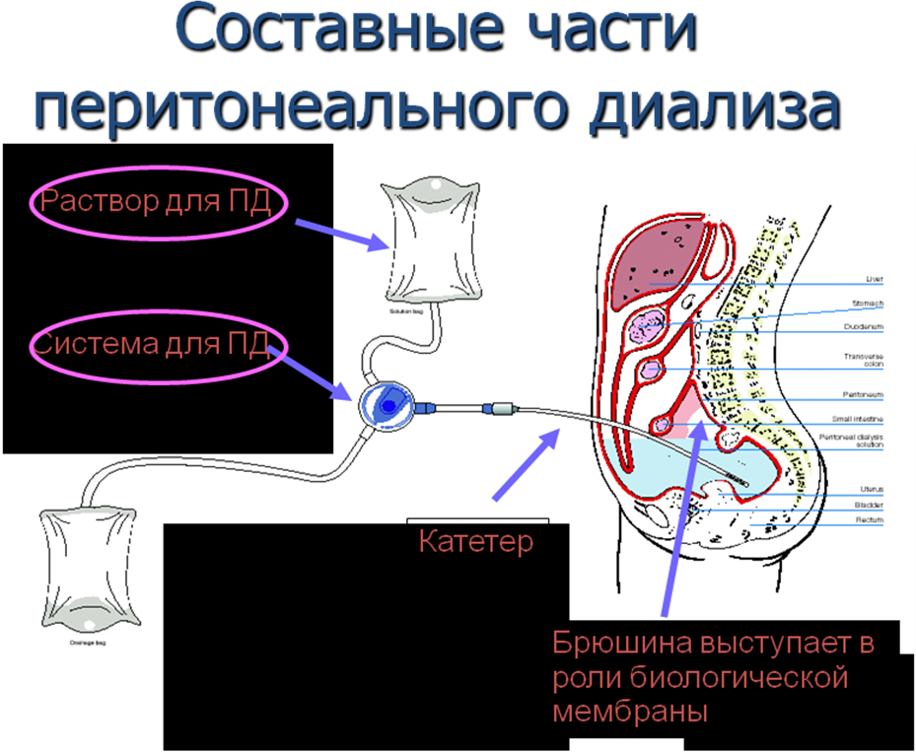
Магистрали. Предназначены для соединения диализного контейнера с катетером, имплантированным в полость брюшины, введения и выведения диализных растворов в полость брюшины и из неё. Короткая адаптирующая магистраль устанавливается между наружным концом катетера и магистралью, соединяющейся с контейнером. Она меняется один раз в несколько месяцев. Предназначение адаптирующей магистрали – предохранить катетер от частых пережатий и подсоединений. Соединение короткой адаптирующей магистрали с катетером осуществляется через специальный прочный и инертный коннектор ( титановый или пластиковый ), а с магистралью к контейнеру – через специальные пластиковые коннекторы, конструктивно обеспечивающие максимальную защиту от инфицирования. Существуют так же механические и автоматические устройства, облегчающие такое соединение. Магистрали к контейнеру бывают прямые, Y – образные рассоединяющиеся и Y – образные не рассоединяющиеся. Y – образная рассоединяющаяся магистраль при использовании соединяется специальными коннекторами с контейнером с диализным раствором и пустым контейнером для слива раствора из полости брюшины. Исходно, внедрение Y – образных магистралей было вызвано желанием освободить больного от постоянного ношения пустого контейнера в промежутках между обменами диализата. Однако, их применение позволило снизить частоту перитонита за счёт проведение процедуры, названной «промывание перед заполнением». Прямые и Y – образные рассоединяющиеся магистрали могут быть однократного или многократного применения. В последнем случае после каждого отсоединения от пациента магистрали заполняются стерилизующим расвором, а перед последуюим применением промываются. Нерассоединяющиеся Y – образные магистрали применяются только однократно , их использование наиболее безопасно в плане инфекционных осложнений ПД и на сегодняшний день они применяются в абсолютном большинстве центров для проведения CAPD.
Диализные растворы. Сбалансированные солевые растворы, различаются по содержанию глюкозы, кальция, магния и лактата дляиндивидуального подбора больным. Состав растворов соответствует представленным в таблице 1. Диализные растворы имеют кислую среду ( pH около 5,5 ) для предотвращения карамелизации глюкозы при стерилизации. Обычно в полости брюшины pH быстро нормализуется за счёт выхода туда бикарбоната, однако у некоторых больных отмечаются болевые ощущения при вливании раствора. Кроме этого, кислый раствор угнетает защитные лейкоцитатрные функции. Растворы выпускаются в мягких полимерных контейнерах объёмом от 0,5 до 3,0 литров для CAPD и 5,0 литров для аппаратного ПД.
Циклеры. Циклерами называют специальные аппараты для проведения автоматического ПД ( CCPD, NIPD, TPD ). Принцип работы циклера заключается автоматическом взвешивании, нагревании, введении растворов в полость брюшины, выведении диализата и взвешивании ( контроль ультрафильтрации ) в соответствии с заданным протоколом диализа.
Осложнения хронического перитонеального диализа.
- Неинфекционные осложнения:
- Перикатетерная протечка диализата;
- Нарушение вытекания диализата;
- Эрозия наружной манжеты.
- Осложнения, связанные с жидкостным балансом:
- Гиповолемия;
- Гиперволемия.
- Метаболические осложнения:
- Гипонатриэмия и гипернатриэмия;
- Гипокалеэмия и гиперкалеэмия;
- Гипокальциемия и гиперкальциемия
- Алкалоз и ацидоз;
- Гипергликемия;
- Нарушение белкового питания;
- Гиперлипидэмия;
- Ожирение.
- Осложнения, связанные с брюшной стенкой:
- Грыжи;
- Скротальный (лабильный) отёк;
- Протечка в плевральную полость;
- Боли в спине и /или в животе;
- Эозинофилия перитонеальной жидкости;
- Перитонеальный склероз.
- Инфекционные осложнения:
- Перитонит;
- Инфекция места выхода катетера;
- Туннельная инфекция.
Особенности изменения психики.
У больных, находящихся на домашнем виде активной терапии – ПД, естественно меньше выражены стрессорные воздействия, характерные для больных на ГД и связанные с необходимостью частого посещения диализного центра, постоянной заботе о фистуле, процедур ГД 2-3 раза в неделю и,соответственно, изменениями образа жизни и труда, возможным чевством страха при подключении к аппарату, во время процедуры, реакцией на смерть других больных и т.д. У них реже чаще наблюдается формирование тревожного, ипохондрического и меланхолического типов отношения к болезни, фобий, депрессивные реакции а параноидальных психозов. Диализ оказывает положительное влияние на ряд сфер психологического конфликта, снижая конфликтность в личной жизни, уменьшая чувство вины, улучшает отношение к себе. Несмотря на необходимость проведения ежедневных перитонеальных обменов больной чувствует себя более свободным человеком, а при достаточной коррекции уремической интоксикации и эффективного лечения синдромов ХПН – более адаптированным и уверенным в себе.
Заключение.
Перитонеальный диализ по-прежнему перспективный метод лечения больных как с острой так и с хронической почечной недостаточностью. Результаты изучения выживаемости и основных симптомов хронической почечной недостаточности позволяет считать перитонеальный диализ методом первичного выбора диализной терапии, а осложнения терапии гемодиализом иногда делают перитонеальный диализ методом вторичного выбора или компонентом комбинированной терапии. Недостаточный рост частоты применения перитонеального диализа определяется не клиническими, а образовательными, организационными и экономическими причинами, требующими преодоления в интересах больных. Причинами медленного развития перитонеального диализа в Российской Федерации являются: низкая популярность перитонеального диализа среди врачей первичного звена и специалистов – нефрологов ( отсутствие личного опыта, недостаточная осведомлённость ), низкая популярность перитонеального диализа среди больных ( отсутствие школ для больных с ХПН ), высокая стоимость перитонеального диализа ( равна или выше стоимости ГД ).

Заведующий отделением гемодиализа, врач-хирург второй категории ГУЗ ККБ Ческовский Алексей Викторович,
врач-хирург отделения гемодиализа ГУЗ ККБ Ивачев Дмитрий Александрович

